Övriga skyltar att skriva ut

* Spelschema (sätt upp lite överallt i hallen)
* Skolskyltar (sätt vid ingångar till planen)
* Regellappar till rätt EB, sätt upp i hallen
* Skyltar till omklädningsrummen
* Toalettskyltar
* PANT-lappar om ni har särsklida pantlådor

Kopiera ert spelchema t.ex:

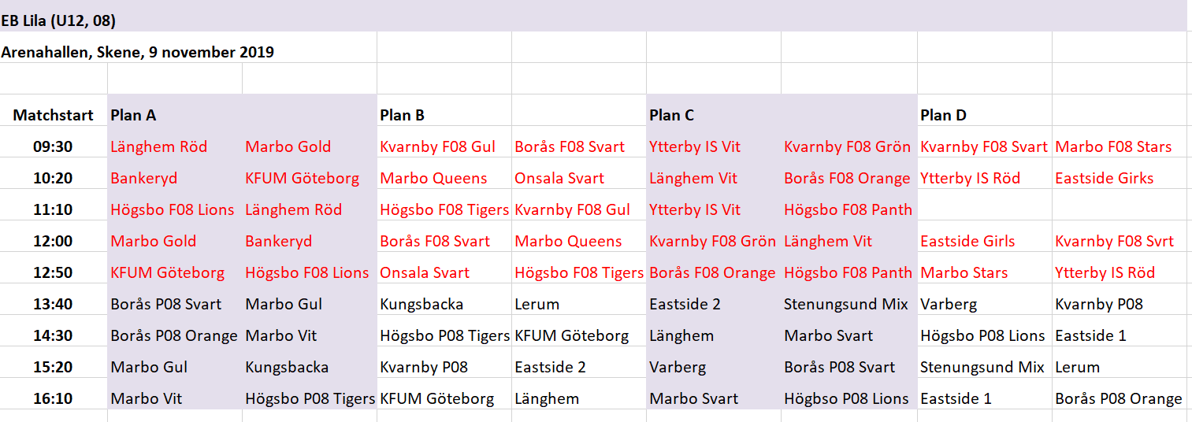

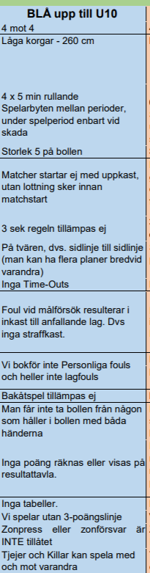

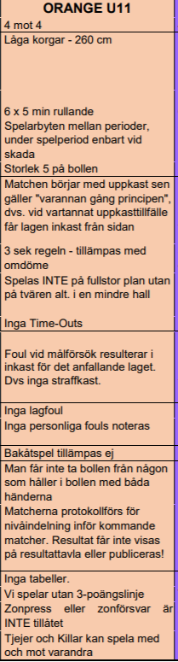

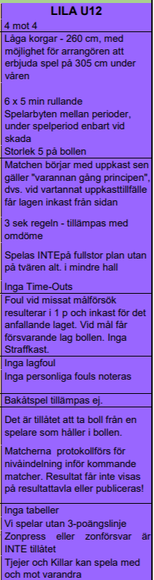

Inga ytterskor i inne i idrottshallen!

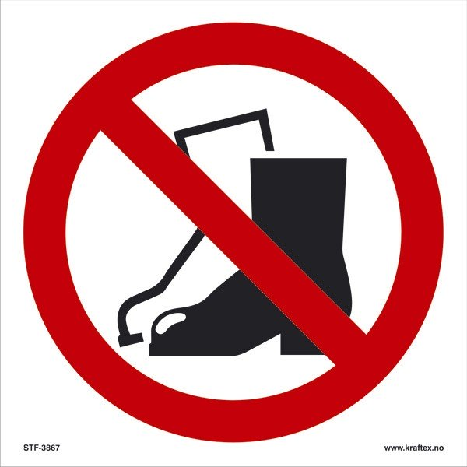

Gäller även publiken!

Omklädningsrum

Pojkar

Länghem

Högsbo x2

Stenungsund

Toalett

PANT